1.
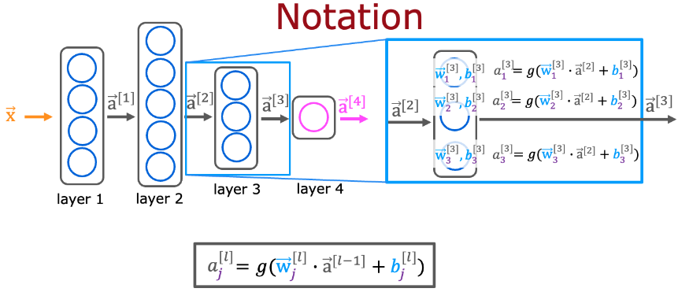
Para uma rede neural, qual é a expressão para calcular a ativação do terceiro neurônio na camada 2? Observe que isso é diferente da pergunta que o senhor viu no vídeo da aula.
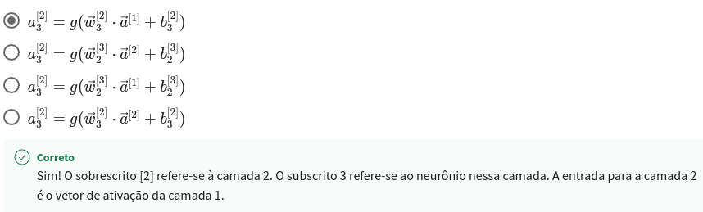

2. Para a tarefa de reconhecimento de escrita à mão discutida na aula, qual é o resultado a₁^{[3]​}?
Um vetor de vários números que assumem valores entre 0 e 1
Um número que é exatamente 0 ou 1, compreendendo a previsão da rede
Um vetor de vários números, cada um dos quais é exatamente 0 ou 1
A probabilidade estimada de que a imagem de entrada seja de número 1, um número que varia de 0 a 1.
Correto
Sim! A rede neural produz um único número entre 0 e 1.

